UR-220 SL Asimov: Свет в ночи

Женева, 30 июня 2021 года.
Ночь наконец накрывает город. В этот самый момент UR-220 SL Asimov оживает, освещаясь огнями. Модель, часовые сателлиты которой загораются и медленно отдают накопленный за день свет, из коллекции UR-220. Это свечение сопутствует отсчету часов, делая его зримым. Отлитые из SuperLuminova сателлиты, как светящиеся фотоны, вдохнут жизнь в платину UR-220 SL Asimov и будут возвращать ее сияние ночи.

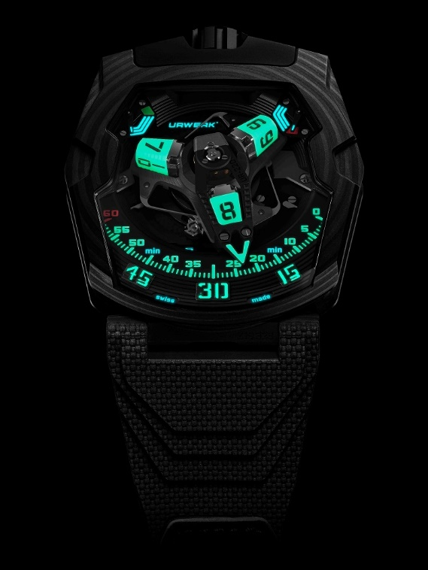

Кто-то попытался схватить факел – он упал и погас.
И сразу же страшное великолепие равнодушных Звезд совсем надвинулось на людей.
А за окном на горизонте, там, где был город Саро,
поднималось, становясь все ярче, багровое зарево,
но это не был свет восходящего Солнца.
Снова пришла долгая ночь.

Айзек Азимов, «Приход ночи», 1941 г. (Перевод Д. Жукова)

Черный звездолет днем, светящийся объект ночью, UR-220 SL Asimov – третья версия коллекции 220. Благодаря стараниям Мартина Фрая, дизайнера и соучредителя URWERK, модель претерпевает трудноуловимые трансформации исходного материала, цвета, отделки и эстетики. На фоне выполненного из карбона задника, в котором преобладает черный, UR-220 вновь обращается к игре контрастов и света.

UR-220 SL Asimov указывает время с помощью светящихся блоков. Получается, что с конусами покончено? Преобладавшая в предыдущих версиях UR-220 форма была результатом кропотливой работы на станках с ЧПУ компании URWERK. Теперь же эти компоненты отлиты в форме из силикона, и никаких острых краев! Затем их подгоняют вручную, чтобы гарантировать идеальную отделку. На финальной стадии процесса их твердость близка к твердости керамики. Технология была разработана швейцарской компанией RC Tritec, за плечами которой 80-летний опыт в этой области.
Таким образом, три часовых блока «сделаны» из света, а точнее из состава Swiss Super-Luminova Класса X1 BL. Ночью приходит час метаморфозы: блоки начинают светиться. В этой модели нет гравировки: сателлиты и указатель часа – единой целое. Они – светоуловители, активные пигменты. Их задача – «захватить в плен» частицы света, чтобы потом, во мраке, вернуть этот свет, добившись оптимального отображения времени в ночные часы.

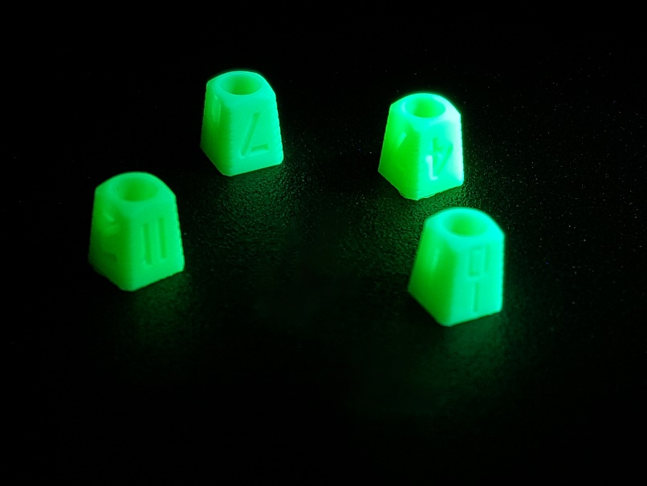

Эта новая индикация подчеркивает техничность считывания времени. Она по-прежнему основана на сателлитном усложнении с «блуждающим часом» – запатентованной URWERK модели. Дело в том, что «блуждающие часы» указываются на трех вращающихся конусах, каждый из них по очереди встраивается в гигантскую минутную 3D-стрелку. Вместе они пройдут 120 градусов по минутной шкале, прежде чем стрелка, завершив час, вернется одним движением к указателю «0» и примет следующий конус. Эта ретроградная минутная стрелка, пожалуй, самая внушительная из представленных в наручных часах. Ей свойственны одновременно мощь и стремительность. Это объясняется тем, что все грани минутной стрелки были ажурированы.
Еще одна представленная на циферблате информация – указание запаса хода, который считывается с двух мини-циферблатов. Автономность механизма обозначается этими двумя датчиками по 24 часа каждый. При ручном подзаводе правый мини-циферблат первым покажет степень взвода барабанной пружины. При достижении максимума ему на смену придет левый. Один лишь указатель запаса автономного хода, распределенный между двумя «контейнерами», состоит из 83 механических компонентов – свидетельство сложности изготовления часов.

С обратной стороны UR—220 SL Asimov указатель «Смена масла» (Oil Change) принимает форму цифрового датчика с месяцем в качестве единицы измерения, обозначенного на двух смежных валиках. Счетчик приводится в действие владельцем часов: ему нужно снять защитный штифт и нажать на пусковую кнопку. С этого момента счетчик запускается и показывает время работы механизма в месяцах. Через 39 месяцев, то есть 3 года и 3 месяца, рекомендуется провести сервисное обслуживание. При его проведении счетчик обнуляется, а штифт заменяется сотрудниками URWERK.

UR-220 SL Asimov – чистейшее творение URWERK, в котором внутреннее и внешнее сливаются, образуя соразмерное единое целое. Формы, отделка и цвета одного могут переходить в другое, копировать и обыгрывать друг друга. Сложной форме безеля, обтекаемым и углубленным линиям корпусного кольца, прочности заводной головки в верхней части циферблата соответствует уникальная часовая конфигурация, принадлежащая только URWERK.

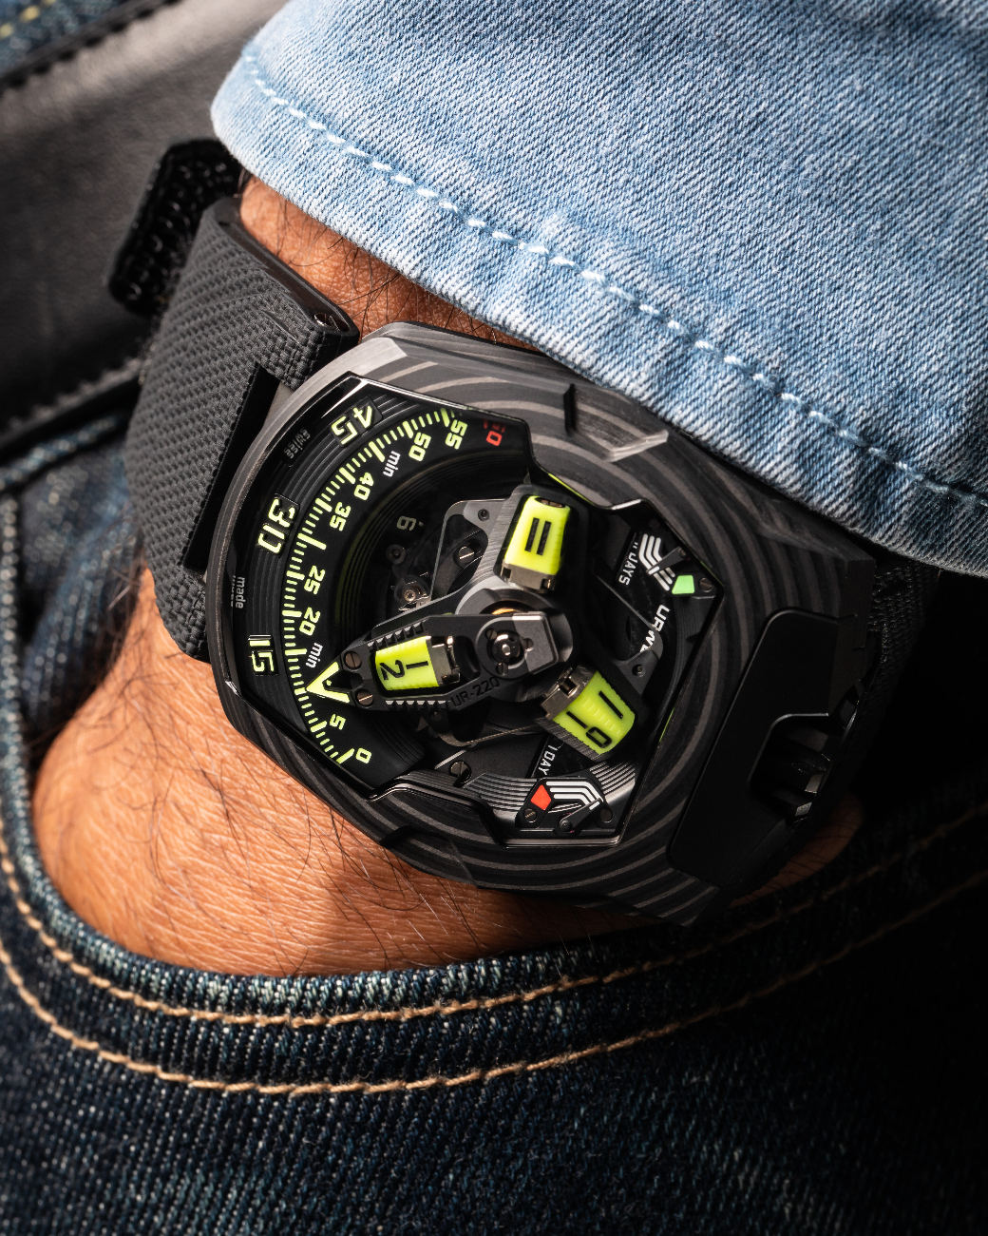
URWERK / UR-220 SL Asimov
Механизм
Калибр: | Калибр UR-7.20, разработанный компанией URWERK
Подзавод: | Ручной подзавод
Ход: | Анкер швейцарского производства
Частота: | 28 800 пк/ч - 4 Гц
Пружина баланса: | Плоская
Источник энергии: | Один барабан
Камни: | 59
Запас хода: | 48 часов
Материалы: | Платина из ARCAP P40, трехмерная минутная стрелка из алюминия с бронзовым противовесом, центральная пружина из стали. Сателлит часов из алюминия, центральная карусель и винты из титана 5 класса.
Отделка: | Часовые блоки, отлитые из Swiss Super-Luminova Luminova Класса X1 BL. Метки с черным лаковым покрытием.  Мосты запаса хода с черной микродробеструйной обработкой и модуль с черным жемчужным зернением.  Циферблат запаса хода с черной микродробеструйной обработкой.  Карусель и каретка карусели с тонкой пескоструйной обработкой и круговым сатинированием, черное родирование.  Сателлитный кулачок с тонкой пескоструйной обработкой и круговым сатинированием.  Трехмерная стрелка с тонкой пескоструйной обработкой, черненная PVD.  Компоненты с покрытием SuperLuminova: часовые блоки и метки желтые с желтым свечением; белое покрытие с синим свечением для указателей запаса хода; зеленое с зеленым свечением, красное с зеленым свечением для метки 60 и окончания запаса хода.  Полированные винты.
Индикаторы | «Блуждающий» указатель часа на сателлитном усложнении (патент URWERK);  Минутный указатель на ретроградной трехмерной стрелке;  Двойной индикатор запаса хода;  Индикатор продолжительности работы в месяцах (Oil Change) до техобслуживания на двойном валике, с обратной стороны.
Корпус
Материал: | Карбон CTP (Carbone Thin Ply) – 81 слой
Размеры: | Ширина 43,8 мм; длина 53,6 мм; толщина 14,8 мм
Стекло: | Прозрачный сапфировый хрусталь
Задняя крышка: | Титан с черным покрытием DLC и сапфировые стекла

Водонепроницаемость: | Давление протестировано на глубине 30 м/3 атмосферы
Отделка: | Заводная головка с микродробеструйной и матовой пескоструйной обработкой, с черным покрытием DLC;  Колпачок заводной головки с пескоструйной обработкой и черным покрытием DLC;  С обратной стороны: задняя крышка с пескоструйной обработкой и черным покрытием DLC;  Штифт: сатинированный корпус с гравировкой с пескоструйной обработкой, полированный острый кончик;  Дымчатые сапфировые стекла;  Полированные винты.
Браслет: | Каучук Vulcarboné© артикул «Kiska», застежка с черным покрытием DLC; с липучкой Velcro©
Цена: | CHF 147 000.00 (цена указана в швейцарских франках/без НДС)

Контакт для СМИ: Ясин Сар (Yacine Sar)
yacine@URWERK.com /
+41 22 900 2027
www.URWERK.com

About URWERK

“We don’t try to bring out new versions of existing complicated mechanisms,” explains watchmaker Felix Baumgartner, co-founder of URWERK. “Our watches are unique because they are all designed as original works, which makes them rare and priceless. Our main aim is to go beyond the traditional horizons of watchmaking.” The original styling of each URWERK model is signed by chief designer Martin Frei, the company’s other co-founder. “I come from a background where creativeness has no limits. I am in no way prisoner of the traditional constraints of watchmaking, and I can therefore be freely inspired by my cultural heritage.”

Although URWERK is a young company established in 1997, it is recognised as one of the forerunners of the new wave of watchmaking. Producing just 150 watches a year, the company sees itself as a craftsman’s studio where traditional expertise coexists with avant-garde styling. The company manufactures modern and complex watches that are unprecedented and in keeping with the most demanding criteria of fine watchmaking: independent design and research, advanced materials and handcrafted finishes.

The name URWERK comes from the ancient city of Ur of the Chaldees in Mesopotamia, founded nearly 6,000 years ago where the Sumerian inhabitants first established units of time based on the shadows cast by its monuments. Ur in the German language also means primeval or original and Werk means an achievement or a mechanism. Thus URWERK can be translated as an original movement — a tribute to generations of watchmakers whose work has resulted in what we know today as haute horlogerie, or superlative watchmaking.

Media contact:
Ms Yacine Sar
yacine@URWERK.com
+41 22 900 2027
www.urwerk.com/press

